PROJETO DE LEI º 81/2023
DENOMINA DE PRAÇA RAIMUNDO NONATO RIBEIRO FILHO, A NOVA PRAÇA LOCALIZADA NO ESPAÇO ENTRE AS RUAS OSWALDO ALVARES MEIRA, AVENIDA 02 E AVENIDA 09, ENTORNO DA QUADRA POLIESPORTIVA, NO BAIRRO SÃO JUDAS TADEU, NO MUNICÍPIO DE JEQUIÉ.
O Prefeito Municipal de Jequié faz saber a todos os habitantes deste Município, que a Câmara Municipal aprovou e eu sanciono a seguinte lei:
Art. 1º Fica denominada de Praça Raimundo Nonato, a nova praça localizada no espaço entre as ruas Oswaldo Alvares Meira, Avenida 02 e Avenida 09, no entorno da quadra poliesportiva, no bairro São Judas Tadeu, no município de Jequié.
Art. 2º O órgão competente do Poder Executivo Municipal tomará as providências cabíveis, como a colocação de uma placa identificatória, e que sejam feitas as comunicações necessárias aos Correios e Telégrafos, a Coelba e a Embasa, assim como aos seus moradores.
Art. 3º Esta Lei entrará em vigor na data de sua publicação, revogadas as disposições em contrário.
Sala das Sessões, 22 de maio de 2023.
_____________________________________
JOAQUIM CAIRES ROCHA
Vereador

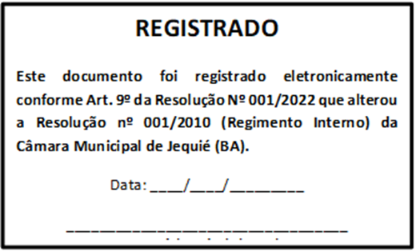

JUSTIFICATIVA

Considerando os relevantes serviços prestados pelo cidadão Raimundo Nonato Ribeiro Filho à cidade de Jequié, é de extrema importância e justiça homenageá-lo ao nomear a nova praça localizada no bairro São Judas Tadeu com o seu nome completo.
Raimundo Nonato Ribeiro Filho, ou “Raimundinho” como era conhecido, filho de Raimundo Nonato Souza Ribeiro e Alexandrina Santos Ribeiro, nasceu em Jequié, Bahia. Foi casado com Maria de Lourdes Santos Ribeiro, com quem teve três filhos: Alan Santos Ribeiro, Dilan Santos Ribeiro (in memoriam) e Aline Santos Ribeiro. E foi com a profissão de pintor, que sustentava sua família, que residia na Rua Adolfo Ribeiro (antiga Rua Antônio Orrico).
Durante sua vida, Raimundinho demonstrou um compromisso excepcional com o desenvolvimento do município e, em particular, com o bem-estar dos moradores do bairro São Judas Tadeu.
Contribuiu para a melhoria da infraestrutura do bairro, tendo sido um lutador incansável pela pavimentação das ruas na época, além de tratar questões relacionadas ao saneamento básico da sua comunidade.
Sua dedicação à comunidade também se manifestou por meio de ações sociais, como a distribuição de cestas básicas, organização de eventos em datas comemorativas e a promoção de mutirões de saúde da família.
Pelo seu envolvimento ativo e compromisso com o bairro São Judas Tadeu, Raimundo Nonato Ribeiro Filho foi eleito presidente da comunidade por cinco mandatos. Sua liderança efetiva e habilidades organizacionais contribuíram para o desenvolvimento e o fortalecimento do bairro, além de proporcionar um ambiente seguro e acolhedor para todos os residentes.
Além de lutar por diversas melhorias para qualidade de vida dos moradores do bairro São Judas Tadeu, Raimundinho foi um dos líderes dos movimentos para implantação do Conjunto Habitacional do Mutirão São Judas Tadeu e do Loteamento Jardim Amaralina.
Infelizmente, Raimundo Nonato Ribeiro Filho faleceu em 6 de fevereiro de 2021, deixando um legado admirável de dedicação e trabalho incansável em prol da cidade de Jequié, especialmente do bairro São Judas Tadeu.
Dessa forma, a presente proposta de lei visa render a merecida homenagem póstuma a esse ilustre cidadão, nomeando a nova praça no bairro São Judas Tadeu como "Praça Raimundo Nonato Ribeiro Filho". Essa denominação não apenas preservará sua memória e reconhecerá sua contribuição significativa à comunidade, mas também inspirará os moradores a valorizarem a história e a dedicação de Raimundo Nonato Ribeiro Filho, servindo como exemplo para as futuras gerações.

Sala das Sessões, 01 de setembro de 2023.

_____________________________________
JOAQUIM CAIRES ROCHA
Vereador

ANEXO 01 DO PLO - PRAÇA RAIMUNDO NONATO RIBEIRO FILHO

(LOCAL)

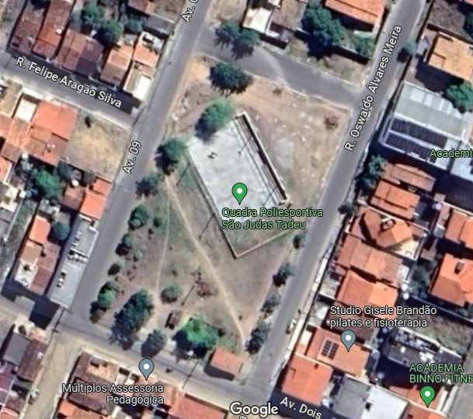

ANEXO 02 DO PLO - PRAÇA RAIMUNDO NONATO RIBEIRO FILHO
